Аппликация «Мы любим спорт»
Задачи: Учить составлять пиктограмму, изображающую фигуру человека, состоящую из нескольких частей (головы, туловища, рук, ног). Учить располагать фигуру в соответствии с задуманным сюжетом, развивать пространственную ориентацию.

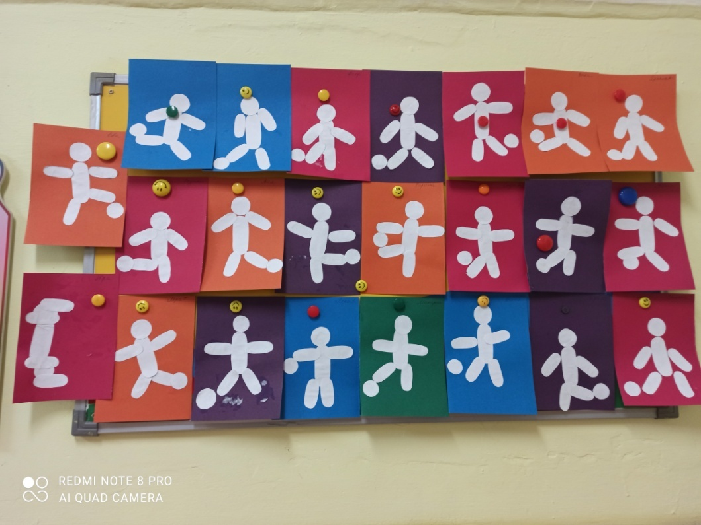

Лепка «Лукошко с брусникой».
Задачи: Учить детей лепить полый предмет с ручкой. Продолжать учить скатывать маленькие шарики из пластилина между ладоней. Развивать точность и координацию движений.

